1. **sommaire**

Introduction générale 1

Chapitre I : Introduction et cahier des charges 3

1. Introduction 4

2. Généralités de la persistance rétinienne à LED : 4

2.1. Définition du terme persistance : 4

2.2. Définition de terme LED : 5

2.2.1. Les avantages de LED : 5

2.2.2. Les inconvénients de LED : 6

2.3. Les différentes applications du LED : 6

2.4. Domaine d’utilisation des systèmes POV : 7

3. Cahier de charge: 8

3.1. Présentation du projet : 8

3.1.1. Contexte du projet : 8

3.1.2. L'objectif du projet : 8

3.2. Méthodologie de travail : 8

4. Conclusion : 9

Chapitre II : Analyse fonctionnelle 10

1. Introduction : 11

2. Modélisation A-0 du système : 11

3. Méthode APTE : 12

4. Diagramme de pieuvre : 13

5. Conclusion : 14

Chapitre III : Etude et conception de la solution retenue 15

1. Introduction : 16

2. Diagramme FAST de la solution obtenue : 16

3. Description des composantes électriques : 19

3.1. Moteur à courant continu : 19

3.2. Variateur de vitesse : 20

3.2.1. Transistor de puissance TIP122 : 21

3.2.2. Potentiomètre : 21

3.2.3. Diode de roue libre : 21

3.2.4. Condensateur : 22

3.3. La carte Arduino-UNO : 22

3.3.1. Les LED’s : 24

3.3.2. L’opto-sensor : 24

3.4. L’alimentation : 24

1. **Liste des figures**

Figure 1 : Structure de l’œil 4

Figure 2 : Image réelle de LED + Symbole 5

Figure 3 : Un afficheur volumétrique 3D à POV 7

Figure 4 :Une horloge POV dans un bloc de plexiglas 7

Figure 5 : Une souris avec ventilation à POV 7

Figure 6 : Une éolienne à POV 7

Figure 7 : Etapes du projet 9

Figure 8 : Schéma modélisant les outils de l’analyse fonctionnelle 11

Figure 9 : Modélisation A-0 12

Figure 10 : Diagramme bête à cornes 13

Figure 11 : Diagramme de la pieuvre 14

Figure 12: Le vote pondéré 18

Figure 13 : Moteur à courant continu 19

Figure 14 : Modélisation A-0 d'un moteur à courant continu 19

Figure 15 : schéma équivalent d’un moteur à courant continu 20

Figure 16 : Simulation du variateur de vitesse sur ISIS 20

Figure 17 : transistor TIP122 21

Figure 18 : Potentiomètre 21

Figure 19 : Diode 22

Figure 20 : condensateur 22

Figure 21 : Montage des LED et opto-sensor sur la carte Arduino 23

Figure 22 : Opto-sensor 24

Figure 23 : Batterie 12V 2.1Ah 24

Figure 24 : Pile 9V 24

# Introduction générale

1. L’affichage rotatif à LED’s met à profit la capacité de l’œil à conserver une image vue précédemment, pour la superposer à l’image actuelle.
2. Cette particule de l’œil est appelée « persistance rétinienne ».Cette persistance rétinienne est de l’ordre 1/20 s.
3. Elle est spécifique à chaque personne et dépend, entre autres, de l’état de fatigue ou de la quantité d’alcool dans le sang.
4. Elle permet d'assimiler une succession d'images discrètes comme un mouvement fluide. Sans elle, le cinéma et la télévision n'existeraient pas.
5. L’objectif de cette étude consiste à faire une étude, conception et réalisation d'un système orienté qui permet d'afficher un court message à l'aide des LED’s en jouant avec la persistance rétinienne.
6. C'est sur cet objet que portera notre projet 1 dont les différentes composantes de notre rapport seront développées dans le présent rapport, qui comportera les chapitres suivants :
7. -Le premier chapitre est consacré pour une introduction et mise en situation.
8. -Le deuxième chapitre comporte la phase de l’analyse fonctionnelle.
9. -Le troisième chapitre est développé pour l’étude et la conception de la solution retenue.
10. -Le dernier chapitre résume la conception et la réalisation de la solution et l’analyse des résultats.

# : Introduction et cahier des charges

## Introduction

1. Au cours du ce chapitre, on commence en première partie par les généralités de la persistance rétienne à LED.
2. En deuxième partie, nous présentons l’objectif, le contexte du projet. Et nous terminons par la présentation de la méthodologie de travail et le planning à suivre.

## Généralités de la persistance rétinienne à LED :

### Définition du terme persistance :

1. Nos yeux sont l’un des cinq moyens spécialisés par lesquels notre esprit est capable de former une image du monde. L’œil est un instrument remarquable doté de caractéristiques qui nous aident à traiter la lumière que nous voyons de telle façon que notre esprit est capable d’en créer une signification.
2. Le phénomène optique appelé persistance de vision c’est la capacité de l'œil à superposer une image déjà vue aux images que l'on est en train de voir. Elle résulte du temps de traitement biochimique des signaux optiques par la rétine et le cerveau. Elle est plus forte et plus longue si l'image observée est lumineuse.

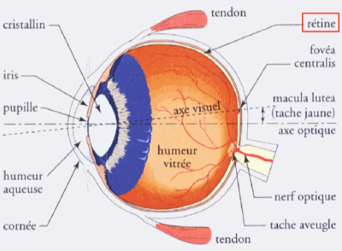

Figure 1 : Structure de l’œil

### Définition de terme LED :

1. Une diode électroluminescente, plus connue sous l'appellation Del ou LED[1] , désigne un composant optoélectronique qui permet l'émission de lumière monochromatique. Inventée en 1927 par Oleg Vladimirovitch Losey.
2. La structure des LED est complètement différente de celle de l'ampoule, elle est basée sur la technologie des semi-conducteurs.
3. Comme son nom l'indique, la LED est une diode qui émet de la lumière lors du passage d'un courant électrique. Celui-ci est composé de 2 matériaux conducteurs, lors du passage du courant, un atome de l'un des matériaux va être excité, il va libérer son énergie en passant un électron au 2ème matériau et générer de la lumière. La couleur dépend du matériau utilisé.
4. 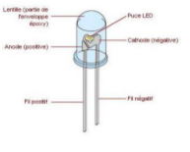L'efficacité lumineuse est définie par le rapport entre le flux lumineux d’un rayonnement sur son flux énergétique, ce rapport est exprimé en lumen par Watt (lm/W).

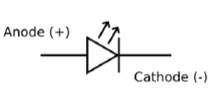

Figure 2 : Image réelle de LED + Symbole

1. Les LEDs possèdent plusieurs avantages ainsi des inconvénients dont nous allons les décrire par la suite :

#### Les avantages de LED :

1. Parmi les avantages on peut citer :

* Economie d'énergie.
* Elles ne contiennent ni mercure, ni plomb.
* Pas de production d'infrarouge ni d'ultraviolet. Pas de rayonnement de chaleur (infrarouge).
* Elle ne craint pas le froid et donne son plein rendement dès la mise sous tension (pas de temps de chauffe).
* Elle peut fonctionner par intermittence sans nuire à sa durée de vie.
* Réponse rapide permettant des effets (Flash, effet stroboscopique, fondu de couleurs).
* Taille réduite pour des applications d'intégration.
* Grand choix de couleurs.

#### Les inconvénients de LED :

Pour les inconvénients on trouve :

* Elles sont insensibles aux chocs.
* Diffusion d’éclairage faible.
* Soumission à l'écotaxe.
* Elles ne supportent pas les hautes températures qui affectent leur durée.

### Les différentes applications du LED :

1. L’utilisation de LED est pertinente dans diverses applications :

* Pour l’éclairage des points de vente: les LED brillent ici par leur très bon rendu des couleurs. Les matériaux apparaissent sous leurs vraies couleurs. Comme les LED émettent leur chaleur à l’arrière, les marchandises en sont moins affectées, ce qui influence positivement la climatisation et crée une atmosphère agréable. La lumière LED est sans rayonnement UV, de sorte que les marchandises ne se décolorent pas.
* Pour l’éclairage des musées: des intensités lumineuses élevées endommagent des objets sensibles. La faible puissance des luminaires LED et leur très faible rayonnement IR permettent de ménager les objets d’art.
* Pour les bureaux et les écoles: la source de lumière ponctuelle peut produire un éclairage de grande surface sans éblouissement grâce à des systèmes optiques appropriés. Ici aussi, la grande efficacité, la longue durée de vie et le très bon rendu des couleurs constituent des avantages importants.
* Pour l’éclairage extérieur: les luminaires LED conviennent pour l’accentuation de façades et pour l’éclairage publicitaire. Aux endroits difficiles d’accès, ils convainquent par un entretien minimal. En outre, les basses températures exercent une influence positive sur leur durée de vie.
* Pour l’éclairage d’accentuation coloré: les LED dominent clairement partout où il faut produire efficacement une lumière colorée. En effet, elles se passent de tout filtre coloré qui amoindrit le flux lumineux et compromet ainsi l’efficacité.
* L’éclairage de secours est un champ d’application typique pour les luminaires LED. Leur allumage immédiat, leur lumière sans scintillement et leur faible consommation d’énergie les prédestinent à de telles utilisations. Il en va de même pour l’intégration avec des détecteurs de mouvement.

### Domaine d’utilisation des systèmes POV[2] :

1. 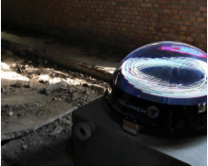 Il existe plusieurs domaines d’utilisation de l’afficheur rotatif de la persistance rétinienne à LED qu’on va les présentés dans les figures ci-dessous

Figure 3 : Un afficheur volumétrique 3D à POV

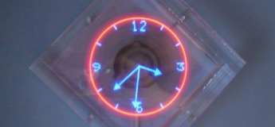

Figure 4 :Une horloge POV dans un bloc de plexiglas



Figure 5 : Une souris avec ventilation à POV

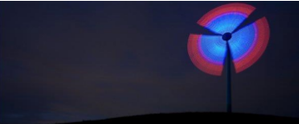

Figure 6 : Une éolienne à POV

## Cahier de charge:

### Présentation du projet :

#### Contexte du projet :

1. Il s'agit de l'étude, la conception et la réalisation d'un système afficheur rotatif à persistance rétinienne qui permet de tracer des mots lumineux (qui semblent s'afficher dans le vide) au moyen de quelques LED’s en rotation rapide.
2. Ce projet fait partie du domaine d’électromécanique, il englobe trois grandes parties :

* Partie conception mécanique
* Partie conception électrique
* Partie programmation informatique

#### L'objectif du projet :

1. L’objectif de notre projet c’est d’utiliser la persistance rétinienne pour afficher un message au moyen d'un réseau de LED's alignées en mouvement ainsi de faire la conception du support qui sera bien synchroniser avec le moteur à l'aide d'un système antivibratoire qu'on va l'utiliser afin de fixer les LED's et unecarte de commande.

### Méthodologie de travail :

1. Ce projet sera développé tout en respectant nos objectifs et en essayant de l’achever dans les délais .Pour cela, nous allons planifier les tâches à exécuter au cours de ce projet et analyser périodiquement son avancement avec notre encadreur.
2. La répartition des parties de projet est présentée par la figure ci-dessous:

Figure 7 : Etapes du projet

## Conclusion :

1. Au cours de ce chapitre, on a présenté la persistance rétinienne à LED .. En deuxième partie, nous avons présenté le contexte du projet le cahier des charges. Et enfin, nous avons présenté la méthodologie de travail qu'on va suivre le long de ce projet.

# : Analyse fonctionnelle

## Introduction :

Nous visons dans ce chapitre à étudier le projet d’une manière systématique en analysant les besoins ainsi que le fonctionnement détaillé du système dans le but de satisfaire les fonctions de service. Ceci permettra par la suite, en utilisant les outils d’aides à la décision, de choisir la solution la mieux adaptée au cahier des charges fonctionnel.

Il existe plusieurs outils d’analyse fonctionnelle permettant d’effectuer une étude bien détaillée du projet en définissant les besoins et les solutions technologiques nécessaires. Pour se faire, nous avons utilisé les outils dans l’ordre suivant :

Figure 8 : Schéma modélisant les outils de l’analyse fonctionnelle

## Modélisation A-0 du système :

1. Le système afficheur rotatif à persistance rétinienne(POV), thème générateur de notre projet, a pour fonction de tracer des mots lumineux au moyen des quelques LED’s en rotation rapide.

Message non affiché

Information

Bruit

Message affiché

Utilisateur

Réglage

Energie mécanique

Energie électrique

Afficher des mots lumineux

Système afficheur POV

A-0

A-0

Figure 9 : Modélisation A-0

## Méthode APTE :

L’APTE est une méthode d’analyse de la valeur pour la conduite de projet d’innovation et d’optimisation. Il s’agit d’exprimer les buts du système en posant les trois questions suivantes :

* A qui (A quoi) le produit rend-t-il service ?
* Sur qui (sur quoi) le produit agit-il ?
* Dans quel but ?

A qui (à quoi) rend-il le service ?

Sur qui (sur quoi) s’agit-il ?

Permettre de tracer des mots lumineux

Dans quel but ?

**Produire une animation à l'aide de l'aspect "persistance rétinienne"**

Figure 10 : Diagramme bête à cornes

## Diagramme de pieuvre :

1. Il est important que la formulation de la fonction soit indépendante des solutions susceptibles à être réalisées, on utilise alors l’outil de la « pieuvre » car il se présente comme un excellent outil de représentation des fonctions et de leurs relations avec l’objet étudié. Son avantage principal est de présenter synthétiquement et de manière conviviale ce que la littérature décrirait dans un document très long et peu explicite.

FC3

FC4

FP2

FP1

FC1

FC2

FC5

Figure 11 : Diagramme de la pieuvre

**Formulation des fonctions de services**

1. FP1 : Permettre à l’utilisateur de produire une animation.
2. FP2 : Permettre à l’étudiant de bien assimiler les procédé de fabrication et de bien maitriser ses paramètres.
3. FC1 : Etre à encombrement réduit.
4. FC2 : Etre à prix raisonnable.
5. FC3 : S'adapter avec la source d'énergie.
6. FC4 : Respecter les normes de sécurité en rigueur.
7. FC5 : S’adapter aux moyens de réalisation disponibles.

## Conclusion :

1. Au cours de ce chapitre nous avons effectué une étude systématique du système en se basant sur l’analyse fonctionnelle dont on aura besoin dans le chapitre suivant qui sera dédié à une étude et conception de notre système.

# : Etude et conception de la solution retenue

## Introduction :

Nous allons consacrer cette partie à l’étude développée de tous qui concerne cette solution, nous commençons ce chapitre par une analyse basée sur le diagramme FAST pour tirer les outils technologiques nécessaires pour l’implémentation de notre solution par la suite nous étudions les différents composants constitutifs de notre système.

## Diagramme FAST de la solution obtenue :

1. Pour valider les solutions d’une façon qui répond aux besoins du projet, il est nécessaire de procéder à une recherche progressive et descendante des fonctions techniques .L’outil permettant de réaliser et de visualiser cet enchaînement s’appelle le F.A.S.T, traduit en français par Technique d’Analyse Fonctionnelle et Systématique, en répondant aux questions POURQOUI et COMMENT. Le dernier niveau fait apparaître des fonctions élémentaires auxquelles on associe des solutions techniques.

**SA71**

**SA72**

**SA61**

**SA62**

**SA53**

**SA52**

**SA51**

**SA41**

**SA31**

**SA32**

**SA21**

**SA22**

**SA23**

**SA12**

**SA11**

**A7**

**A6**

**A5**

**A3**

**A4**

Permettre à l’opérateur de produire une animation

**A2**

**A1**

Déterminer la vitesse du moteur

Alimenter le système

Assurer le guidage du système en serrage

Tracer des mots lumineux

Controller la rotation du moteur

Convertir l’énergie électrique en énergie mécanique

Gérer le système

* Vote pondéré :

D’après le diagramme FAST on effectue un vote pondéré des solutions à retenir pour la conception, on note que le vote s’est effectué pour répondre aux critères suivants :

* Les moyens de réalisation.
* Le coût de réalisation.
* Les éléments standards.

|  |  |  |
| --- | --- | --- |
| **A1** | SA11 | SA12 |

|  |  |  |  |
| --- | --- | --- | --- |
| **A2** | SA21 | SA22 | SA23 |

|  |  |  |
| --- | --- | --- |
| **A3** | SA31 | SA32 |

|  |  |
| --- | --- |
| **A4** | SA41 |

|  |  |  |  |
| --- | --- | --- | --- |
| **A5** | SA51 | SA52 | SA53 |

|  |  |  |
| --- | --- | --- |
| **A6** | SA61 | SA62 |

|  |  |  |
| --- | --- | --- |
| **A7** | SA71 | SA72 |

Figure 12: Le vote pondéré

**La solution retenue est : SA12 + SA21 + SA32 +SA41 + SA51 + SA62 + SA72**

D’après le vote effectué, on s'aligne sur une solution optimale de choix de mécanismes de notre système ce qui nous facilitera le travail de conception.

## Description des composantes électriques :

### Moteur à courant continu :

1. 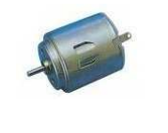Une machine à courant continu est une machine électrique. Il s'agit d'un convertisseur électromécanique permettant la conversion bidirectionnelle d'énergie entre une installation électrique parcourue par un courant continu et un dispositif mécanique ; selon la source d'énergie.

Figure 13 : Moteur à courant continu

**Energie électrique**

**Energie mécanique**

**Convertir**

**Moteur à courant continu**

Figure 14 : Modélisation A-0 d'un moteur à courant continu

1. Une machine électrique à courant continu est constituée :
2. • D’un stator qui est à l'origine de la circulation d'un flux magnétique longitudinal fixe créé soit par des enroulements statoriques (bobinage) soit par des aimants permanents. Il est aussi appelé «inducteur » en référence au fonctionnement en génératrice de cette machine.
3. • D’un rotor bobiné relié à un collecteur rotatif inversant la polarité de chaque enroulement rotorique au moins une fois par tour de façon à faire circuler un flux magnétique transversal en quadrature avec le flux statorique. Les enroulements rotoriques sont aussi appelés enroulements d'induits, ou communément «induit» en référence au fonctionnement en génératrice de cette machine.

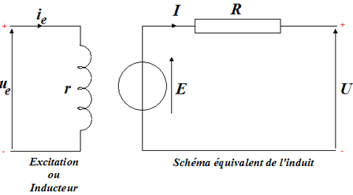

Figure 15 : schéma équivalent d’un moteur à courant continu

1. Revenons à notre projet, la vision continue est réalisée, si l’ensemble des LED est en mouvement. Donc, nous avons utilisé un moteur à courant continu afin d’assurer la rotation de notre dispositif.
2. La vision continue est proportionnelle au mouvement, alors nous allons utiliser un variateur de vitesse pour contrôler la vitesse de notre dispositif.

### Variateur de vitesse :

1. Un variateur est un système électronique permettant de faire varier la vitesse d'un moteur à courant continu en faisant varier la tension d'alimentation du moteur.
2. 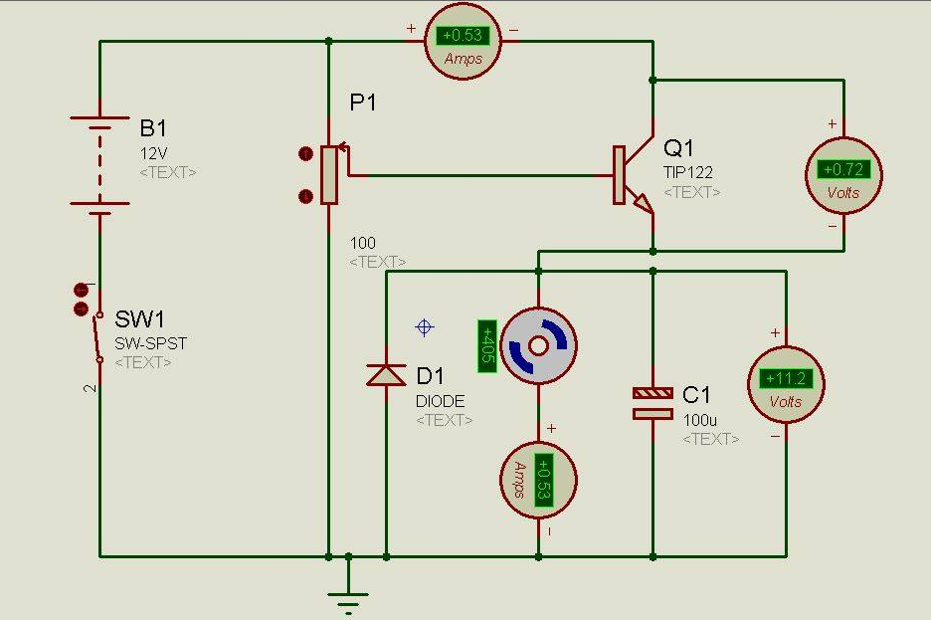

Figure 16 : Simulation du variateur de vitesse sur ISIS

1. Cette simulation nous a garanti le bon fonctionnement de notre circuit électrique, en effet les caractéristiques des composants électroniques (transistor, potentiomètre, capacités…) sont bien adaptées avec le choix du moteur.

**Rôle des composants électronique :**

#### Transistor de puissance TIP122 :

1. Il joue le rôle d’un amplificateur dû à la relation de proportionnalité =β d’où nous allons varier le courant à l’aide d’un potentiomètre.

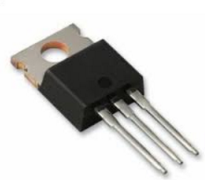

Figure 17 : transistor TIP122

#### Potentiomètre :

1. C’est une résistance électrique réglable qui permet d'y modifier l'intensité du courant.

Figure 18 : Potentiomètre

#### Diode de roue libre :

1. Elle ne laisse passer le courant que dans un seul sens. Elle est considérée comme un protecteur lors du blocage du transistor pour arrêter le moteur par contre le moteur continu à tourner à cause de son inertie, alors ce dernier va générer une tension qui va abimer notre transistor, à cet instant, la diode va intervenir. Alors elle protège le transistor de la surtension induite par le moteur, d’autre part, elle permet au moteur de s’auto-freiner.

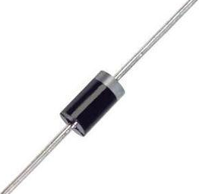

Figure 19 : Diode

#### Condensateur :

1. c’est un condensateur de déparasitage qui protège le transistor et la diode contre les courants des parasites.

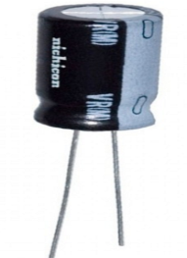

Figure 20 : condensateur

### La carte Arduino-UNO :

1. L’Arduino Uno est basé sur le microcontrôleur ATmega328.Il dispose de 14 entrées/sorties numériques), 6 entrées analogiques, d'un oscillateur à quartz de 16 MHz, d'une connexion USB, d'une prise d'alimentation, un connecteur ICSP, et un bouton de reset. Il contient tout le nécessaire pour piloter le microcontrôleur, il suffit simplement le connecter à un ordinateur avec un câble USB pour l'utiliser simplement.

Elle se compose essentiellement de :

* microcontrôleur : C’est un circuit intégré programmable qui traite les informations et produit des actions.
* interface USB : Elle permet de connecter la carte a l’ordinateur cela permet de programmer le microcontrôleur et d’alimenter le carte.
* les entrées sorties : Elle comporte 20 entrées/sorties , 6 analogiques qui sont numérotées d’A0 à A5,.peuvent recevoir une tension variable de0 a 5v provenant des capteurs analogiques, et 14 numériques, numérotées de 0 à 13.peuvent envoyer et recevoir des signaux numériques (0ou 1) se traduisant par 0 ou 5v.

1. Nous avons choisi notre carte Arduino-UNO pour assurer la commande des LED et interagir avec notre capteur opto-sensor .

* Le montage de notre carte est présenté sur la figure ci-dessous :

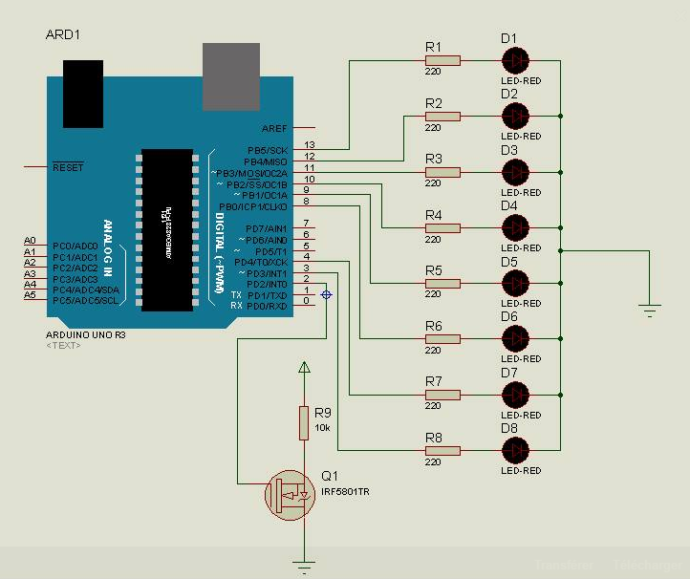

Figure 21 : Montage des LED et opto-sensor sur la carte Arduino

1. Comme on peut le constater sur la figure ci-dessus, ils existent des autres composants électroniques qui sont branché avec notre carte Arduino-UNO dont on va les définit :

#### Les LED’s :

1. Les LED’s sont disposées de façon rectiligne. Chacune est connectée à une résistance de protection de 220 Ω. Toutes les cathodes sont reliées ensemble (et au GND de l'Arduino) alors que chaque anode est reliée à une sortie de l'Arduino.

#### L’opto-sensor :

1. L’opot-sensor est fixé sous le support rotatif qui envoie un signal à notre carte Arduino chaque fois qu'il passe au-dessus d’un obstacle, fixé sur la base de notre dispositif.

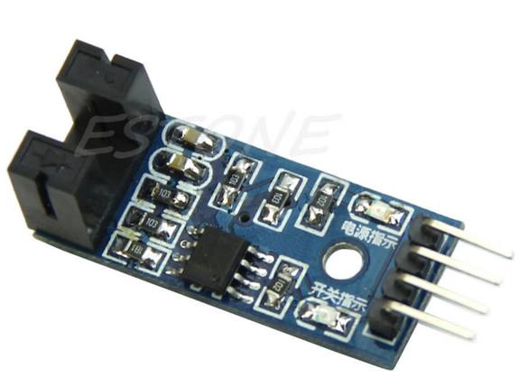

Figure 22 : Opto-sensor

### L’alimentation :

1. 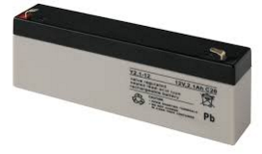Le moteur à courant continu et la carte Arduino ont besoin d’une source d’alimentation continue. Alors, il faut fournir +9v pour l’Arduino et +12v pour notre moteur à courant continu.

Figure 23 : Batterie 12V 2.1Ah

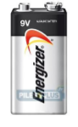

Figure 24 : Pile 9V

1. light-emitting diode
2. Persistance Of Vision